Первый модуль:
https://pikabu.ru/story/otvetyi_dlya_demo_yekzamena_1_modul_12841164
https://xn---220-43dg5d.xn--p1ai/ru/demo-2026/modul-1/modul-1-0

ТАБЛИЦА ИПИШНИКОВ:
Имя устройства | IP-адрес | Шлюз по умолчанию
ISP | DHCP ;  HQ-RTR: 172.16.1.1/28 ;  BR-RTR: 172.16.2.1/28 | -
HQ-RTR | ISP: 172.16.1.2/28 ;  VLAN100: 10.10.100.1/27 ;  VLAN200: 10.10.200.1/28 ;  VLAN999: 10.10.30.1/29 | 172.16.1.1/28
BR-RTR | ISP: 172.16.2.2/28 ;  BR-FW: 10.20.10.1/30 | 172.16.2.1/28
HQ-SRV | 10.10.100.2/27 | 10.10.100.1/27
HQ-CLI | 10.10.200.2/28 (DHCP?) | 10.10.200.1/28
BR-FW | BR-RTR: 10.20.10.2/30 ;  BR-SRV: 10.20.20.1/28 ;  BR-CLI: 10.20.30.1/29 | 10.20.10.1/30
BR-SRV | 10.20.20.2/28 | 10.20.20.1/28
BR-CLI | 10.20.30.2/29 | 10.20.30.1/29

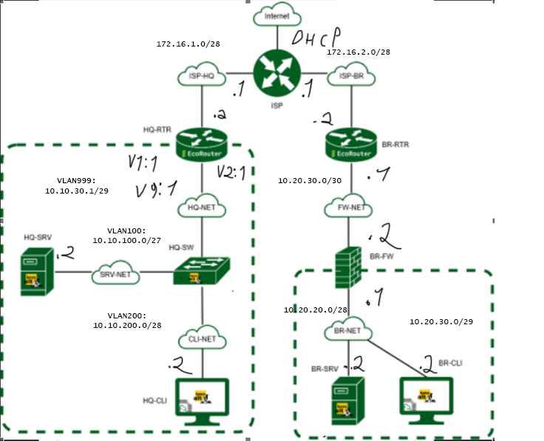
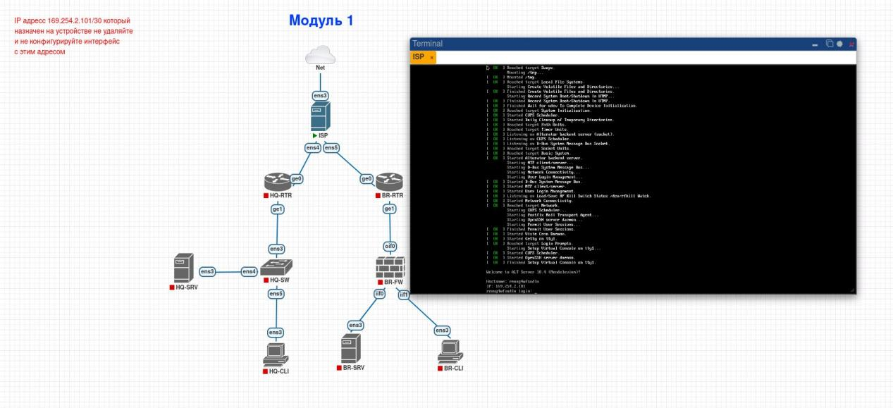

По машинная настройка:
- ISP
  - Hostname
    - Hostnamectl set-hostname ISP.au-team.irpo
    - Hostname (Проверка)
    - Exec bash (перезагрузка оболочки)
  - IP_CONFIG (Ипишники интерфейсам, днс сервер и динамическая сетевая трансляция)
    - Ens3 (Интерфейс в интернет)
      - Vim /etc/net/ifaces/ens3/options
        - BOOTPROTO=dhcp
        - TYPE=eth
      - Vim /etc/net/ifaces/ens3/resolv.conf
        - Search au-team.irpo
        - Nameserver 77.88.8.8
    - Ens4 (Интерфейс в HQ-RTR)
      - Vim /etc/net/ifaces/ens4/options
        - BOOTPROTO=static
        - TYPE=eth
      - Vim /etc/net/ifaces/ens4/resolv.conf
        - Search au-team.irpo
        - Nameserver 77.88.8.8
      - Vim /etc/net/ifaces/ens4/ipv4address
        - 172.16.1.1/28
    - Ens5 (Интерфейс в BR-RTR)
      - Vim /etc/net/ifaces/ens5/options
        - BOOTPROTO=static
        - TYPE=eth
      - Vim /etc/net/ifaces/ens5/ipv4address
        - 172.16.2.1/28
      - Vim /etc/net/ifaces/ens5/resolv.conf
        - Search au-team.irpo
        - Nameserver 77.88.8.8
    - DNS (проверка)
      - Systemct restart network (перезагружаем службу)
      - Cat /etc/net/resolv.conf (должен появится файлик, содержимого которого, должно быть следующим:)
        - Search au-team.irpo
        - Nameserver 77.88.8.8
    - Динамическая трансляция
      - Vim /etc/net/sysctl.conf
        - Net.ipv4.ip.forward = 1
      - Iptables - t nat -A POSTROUTING -o ens3 -j MASQUERADE
      - Iptables-save >> /etc/sysconfig/iptables
      - Systemctl enable --now iptables (автозагрузка службы)
    - Systemctl restart network (Перезагрузка службы)
    - Ip a (Проверка)
    - Ip r (Проверка)
    - iptables –t nat –L –n –v (проверка)
  - Часовой пояс
    - timedatectl set-timezone Europe/Moscow
    - Timedatectl (проверка)
- HQ-RTR
  - Hostname
    - Hostname HQ-RTR
    - Ip domain-name au-team.irpo
    - Sh hostname (проверка)
    - W m (запись в память)
  - IP_CONFIG (Настройка интерфейсов, статическая и динамическая маршрутизация, туннель, нат)
      - GE0
        - Int ISP
          - Ip address 172.16.1.2/28
        - Port ge0
          - Service-instance isp/ge0
          - Encapsulation untagged
          - Connect ip int ISP
      - GE1
        - Int vl100
          - Ip address 10.10.100.1/27
        - Int vl200
          - Ip address 10.10.200.1/28
        - Int vl999
          - Ip address 10.10.30.1/29
        - Port ge1
          - Service-instance vl100/ge1
            - Encapsulation dot1q 100
            - Rewrite pop 1
            - Connect ip int vl100
          - Service-instance vl200/ge1
            - Encapsulation dot1q 200
            - Rewrite pop 1
            - Connect ip int vl200
          - Service-instance vl999/ge1
            - Encapsulation dot1q 999
            - Rewrite pop 1
            - Connect ip int vl999
      - Ip route 0.0.0.0 0.0.0.0 172.16.1.1 (ИЛИ) Ip route 0.0.0.0/0 172.16.1.1
      - Sh port (Проверка)
      - Sh port br (Проверка)
      - Sh ip int br (проверка)
      - W m (запись в память)
    - Тунель
      - Int tunnel.0
      - Ip address 10.10.10.1/30
      - Ip tunnel 172.16.1.2 172.16.2.2 mode gre
      - Sh int tunnel.0
      - W m (запись в память)
    - Динамическая маршрутизация
      - Router ospf 0
      - Network 10.10.100.0/27 area 0
      - Network 10.10.200.0/28 area 0
      - Network 10.10.30.0/29 area 0
      - Network 10.10.10.0/30 area 0
      - Passive-interface default
      - No passive-interface tunnel.0
      - Area 0 authentication
      - Ex
      - Int tunnel.0
      - Ip ospf authentication message-digest
      - Ip ospf message-digest-key 1 md5 P@ssw0rd
      - ex
      - Sh ip ospf neighbor (проверка)
      - Sh ip route ospf (проверка)
      - W m (запись в память)
    - Динамическая трансляция адресов
      - Int isp
        - Ip nat outside
        - ex
      - Int vl100
        - Ip nat inside
        - ex
      - Int vl200
        - Ip nat inside
        - ex
      - Int Vl999
        - Ip nat inside
        - ex
      - Ip nat pool HQ 10.10.0.1-10.10.200.254
      - Ip nat source dynamic inside-to-outside pool HQ overload interface isp
      - End
      - Sh ip nat translation
      - W m
  - Часовой пояс
    - Ntp timezone utc+3
    - Sh ntp timezone (проверка)
  - Настройка пользователей
    - Username net-admin
    - Net_admin
      - Password P@ssw0rd
      - Role admin
    - Sh users localdb (проверка)
  - DHCP
    - Ip pool HQ-CLIENT 10.10.200.2-10.10.200.10
    - Dhcp-server 1
      - Pool HQ-CLIENT 1
        - Mask 255.255.255.240
        - Gateway 10.10.200.1
        - Dns 10.10.100.2
        - Domain-name au-team.irpo
    - Int vl200
      - Dhco-server 1
    - W m (сохранение) (На клиенте должно стоять конфигурация DHCP)
    - Sh dhcp-server 1 detailed (проверка)
    - sh dhcp-server clients vl200 (проверка)
- BR-RTR
  - Hostname
    - Hostname BR-RTR
    - Ip domain-name au-team.irpo
    - Sh hostname (проверка)
    - W m (запись в память)
  - IP_CONFIG (Настройка интерфейсов, статическая и динамическая маршрутизация, туннель, нат)
      - GE0
        - Int ISP
          - Ip address 172.16.2.2/28
        - Port ge0
          - Service-instance isp/ge0
          - Encapsulation untagged
          - Connect ip int ISP
      - GE1
        - Int fw
          - Ip address 10.20.10.1/30
        - Port ge1
          - Service-instance fw/ge1
          - Encapsulation untagged
          - Rewrite pop 1
          - Connect ip int fw
      - Ip route 0.0.0.0 0.0.0.0 172.16.2.1 (ИЛИ) Ip route 0.0.0.0/0 172.16.2.1
      - Sh port (Проверка)
      - Sh port br (Проверка)
      - Sh ip int br (проверка)
      - W m (запись в память)
    - Тунель
      - Int tunnel.0
      - Ip address 10.10.10.2/30
      - Ip tunnel 172.16.2.2 172.16.1.2 mode gre
      - Sh int tunnel.0
      - W m (запись в память)
    - Динамическая маршрутизация
      - Router ospf 0
      - Network 10.20.10.0/30 area 0
      - Network 10.10.10.0/30 area 0
      - Passive-interface default
      - No passive-interface tunnel.0
      - No passive-interface fw
      - Area 0 authentication
      - Ex
      - Int tunnel.0
      - Ip ospf authentication message-digest
      - Ip ospf message-digest-key 1 md5 P@ssw0rd
      - Ex
      - Int fw
      - Ip ospf authentication message-digest
      - Ip ospf message-digest-key 1 md5 P@ssw0rd
      - Sh ip ospf neighbor (проверка)
      - Sh ip route ospf (проверка)
      - W m (запись в память)
    - Динамическая трансляция адресов
      - Int isp
        - Ip nat outside
        - ex
      - Int fw
        - Ip nat inside
        - ex
      - Ip nat pool HQ 10.10.0.1-10.254.254.254
      - Ip nat source dynamic inside-to-outside pool HQ overload interface isp
      - Sh ip nat translation
      - End
      - W m
  - Часовой пояс
    - Ntp timezone utc+3
    - Sh ntp timezone (проверка)
  - Настройка пользователей
    - Username net-admin
    - Net_admin
      - Password P@ssw0rd
      - Role admin
    - Sh users localdb (проверка)

- HQ-SW
  - Hostname
    - Hostnamectl set-hostname HQ-SW.au-team.irpo
    - Hostname (Проверка)
    - Exec bash (перезагрузка оболочки)
  - Коммутация
    - Systemctl start ovsdb-server (Запуск службы)
    - Systenctl start openswitch.service (Запуск службы)
    - Ovs-vsctl add-br SW
    - Ovs-vsctl add-port SW ens3 trunk=100,200,999
    - Ovs-vsctl add-port SW ens4 tag=100
    - Ovs-vsctl add-port SW ens5 tag=200
    - Ovs-vsctl show
  - Часовой пояс
    - Timedatectl set-timezone Europe/Moscow
    - Timedatectl (проверка)
- HQ-SRV
  - Hostname
    - Hostnamectl set-hostname HQ-SRV.au-team.irpo
    - Hostname (Проверка)
    - Exec bash (перезагрузка оболочки)
  - IP_CONFIG (Ипишники интерфейсам, днс сервер и динамическая сетевая трансляция)
    - Ens3 (Интерфейс в свитч)
      - Vim /etc/net/ifaces/ens3/options
        - BOOTPROTO=static
        - TYPE=eth
      - Vim /etc/net/ifaces/ens3/ipv4address
        - 10.10.100.2/27
      - Vim /etc/net/ifaces/ens3/ipv4route
        - Default via 10.10.100.1/27
      - Vim /etc/net/ifaces/ens3/resolv.conf
        - Search au-team.irpo
        - Nameserver 77.88.8.8
    - DNS (проверка)
      - Systemct restart network (перезагружаем службу)
      - Cat /etc/net/resolv.conf (должен появится файлик, содержимого которого, должно быть следующим:)
        - Search au-team.irpo
        - Nameserver 77.88.8.8
    - Systemctl restart network (Перезагрузка службы)
    - Ip a (Проверка)
    - Ip r (Проверка)
  - Local users
    - Useradd sshuser -u 2026
    - Passwd sshuser
      - P@ssw0rd
    - Vim /etc/sudoers
      - WHEEL_USERS ALL=(ALL:ALL) NOPASSWD: ALL
    - Grasswd -a sshuser wheel
    - Systemctl restart sshd
  - Удалённый доступ
    - Vim /etc/openssh/sshd_config
      - Port 2024 (22 по умолчанию, для примера пусть будет 2024)
      - AllowUsers sshuser
      - MaxAuthTries = 2
      - PasswordAuthentication yes
      - Banner /etc/openssh/banner
    - Vim /etc/openssh/banner
      - Authorized access only
    - Systemctl restart sshd (перезагрузка)
    - Проверки:
      - ssh -p 2024 localhost (неудчаная)
      - Ssh -p 2024 sshuser@localhost (удачная)
  - DNS
    - Apt-get update && apt-get install bind -y
    - Vim /var/lib/bind/etc/options.conf | vim /etc/bind/options.conf
      - Listen-on ( 10.10.100.2; );
      - Listne-on-v6 ( none; );
      - Forwarders ( 77.88.8.8; );
      - Allow-query ( any; );
    - Vim /var/lib/bind/etc/rfc1912.conf | vim /etc/bind/rfc1912.conf
      - 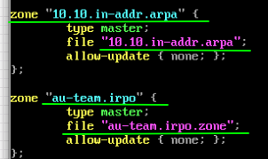
    - Cd /var/lib/bind/etc/zone | cd /etc/bind/zone
      - Cp empty au-team.irpo
      - Cp empty 10.10.in-addr.arpa
    - Vim /var/lib/bind/etc/zone/au-team.irpo | vim /etc/bind/zone/au-team.irpo
      - 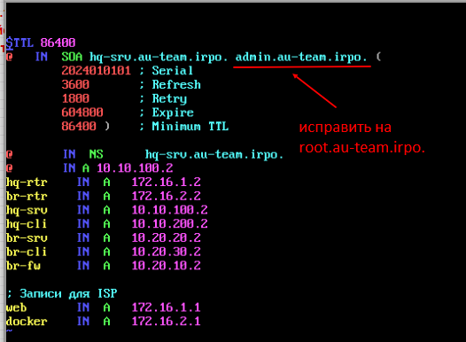
      - 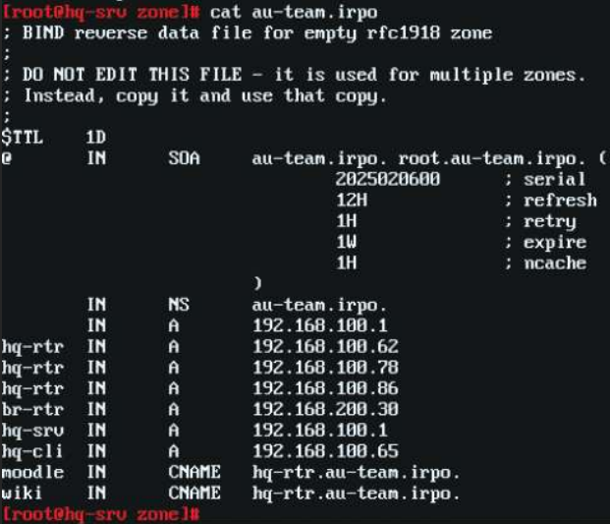
    - Vim /var/lib/bind/zone/10.10.in-addr.arpa
      - 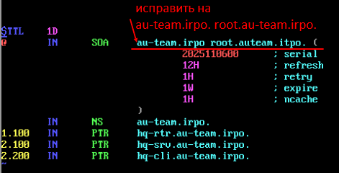
      - 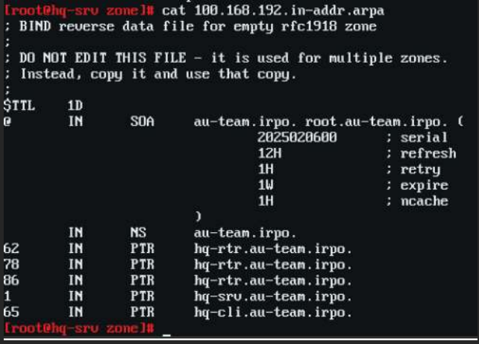
    - Rndc-confgen > /etc/bind/rndc.key
    - Sed -I ‘6,$d’ /etc/bind/rndc.key
    - Cat /etc/bind/rndc.key
    - Named
      - Chgrp -R named /var/lib/bind/etc/zone
      - Named-checkconf
      - Named-checkconf -z
    - Systemctl enable --now bind
    - Systemctl status bind
    - Проверка
      - Ping -c3 ya.ru
      - Host hq-rtr.au-team.irpo
      - Host 10.10.100.2
      - Nslookup wiki.au-team.irpo
      - Nslookup hq-cli.au-team.irpo
  - Часовой пояс
    - Timedatectl set-timezone Europe/Moscow
    - Timedatectl (проверка)
- HQ-CLI
  - Hostname
    - Hostnamectl set-hostname HQ-CLI.au-team.irpo
    - Hostname (Проверка)
    - Exec bash (перезагрузка оболочки)
  - Часовой пояс
    - Timedatectl set-timezone Europe/Moscow
    - Timedatectl (проверка)
- BR-FW
  - Hostname
    - Hostnamectl set-hostname BR-FW.au-team.irpo
    - Hostname (Проверка)
    - Exec bash (перезагрузка оболочки)

- BR-SRV
  - Hostname
    - Hostnamectl set-hostname BR-SRV.au-team.irpo
    - Hostname (Проверка)
    - Exec bash (перезагрузка оболочки)
  - Local users
    - Useradd sshuser -u 2026
    - Passwd sshuser
      - P@ssw0rd
    - Vim /etc/sudoers
      - WHEEL_USERS ALL=(ALL:ALL) NOPASSWD: ALL
    - Grasswd -a sshuser wheel
    - Systemctl restart sshd
  - Часовой пояс
    - Timedatectl set-timezone Europe/Moscow
    - Timedatectl (проверка)
- BR-CLI
  - Hostname
    - Hostnamectl set-hostname BR-CLI.au-team.irpo
    - Hostname (Проверка)
    - Exec bash (перезагрузка оболочки)
  - Часовой пояс
    - Timedatectl set-timezone Europe/Moscow
    - Timedatectl (проверка)

Второй модуль:
По машинная настройка:
- ISP

- HQ-RTR

- BR-RTR

- HQ-SW

- HQ-SRV

- HQ-CLI

- BR-FW

- BR-SRV

- BR-CLI

